ÍNDICE DEL DOCUMENTO
Se incluyen en naranja algunas anotaciones y comentarios para apoyar el desarrollo del documento. El texto escrito en gris son ejemplos de redacción.

1. DENOMINACIÓN DEL TÍTULO 1
2. ÁMBITO Y RAMA DE CONOCIMIENTO 1
3. CENTRO 1
4. ENTIDAD COLABORADORA 1
5. PUESTO DE TRABAJO 1
6. ESTUDIANTE 1
7. MECANISMOS DE COORDINACIÓN, TUTORÍA Y SUPERVISIÓN 2
8. ITINERARIO FORMATIVO-LABORAL Y SISTEMAS DE EVALUACIÓN 3
8.1. Itinerario formativo 3
8.2. Descripción detallada de las asignaturas 3
8.3. Programación de actividades 5
8.4. Sistemas de evaluación 6
9. RECURSOS MATERIALES, INFRAESTRUCTURAS Y SERVICIOS DISPONIBLES 6
10. COMISIÓN MIXTA 7
10.1. Criterios de admisión 7

DENOMINACIÓN DEL TÍTULO
xxxxx

ÁMBITO Y RAMA DE CONOCIMIENTO
Ámbito de conocimiento
xxxx
Rama de conocimiento
xxxxx

CENTRO
Centro
xxxxx

ENTIDAD COLABORADORA
Nombre de la entidad
xxxx

PUESTO DE TRABAJO
Puesto de trabajo y departamento en el que se desarrolla el itinerario dual
xxxx

ESTUDIANTE
Nombre, apellidos, DNI y NIP
xxxx

MECANISMOS DE COORDINACIÓN, TUTORÍA Y SUPERVISIÓN
Mecanismos de coordinación entre tutores:
- Reuniones inicial (para definir el Plan Formativo Individual) y final (para realizar la valoración del mismo y la evaluación de cada estudiante).
- Reuniones mensuales de seguimiento
- Comunicación por correo electrónico y teléfono ante incidencias.
Mecanismos de tutoría y supervisión:
- Reuniones semanales del tutor de la entidad con cada estudiante
- Reuniones bimensuales entre las dos personas que tutorizan y cada estudiante
- Comunicación por correo electrónico

Tutores del Proyecto Formativo en Dualidad
Por la entidad colaboradora | XXXX  Correo electrónico
Por la Universidad de Zaragoza | XXXX  Correo electrónico

Funciones de los Tutores del Proyecto Formativo en Dualidad
Por la entidad colaboradora | Apoyar la interacción del estudiante con el departamento de recursos humanos.  Comunicar al estudiante los responsables en la empresa para cada materia/asignatura dualizada y velar por una adecuada interacción con los mismos, gestionando las incidencias que puedan surgir. Trasladar a dichos responsables los aspectos docentes que comuniquen los profesores responsables de las asignaturas.  Supervisar que el estudiante tiene acceso a recursos, información e infraestructuras para desarrollar las actividades y trabajos programados en cada asignatura para alcanzar los resultados de aprendizaje correspondientes.  Facilitar la documentación de las actividades desarrolladas en la entidad colaboradora para que la Comisión Mixta emita un informe del grado de consecución del Plan Formativo Individual.  Elaborar un informe sobre el desempeño del puesto de trabajo
Por la Universidad de Zaragoza | Informar de las gestiones académicas necesarias y apoyar la interacción del estudiante con los servicios administrativos.  Apoyar al estudiante en el seguimiento de las actividades desarrolladas en el centro universitario: informar de horarios y aulas, gestionar incidencias docentes, asegurar de que dispone de un espacio adecuado en el horario de trabajo personal en el centro universitario.  Ejercer de intermediario entre los docentes de las asignaturas y la entidad colaboradora, informando de los resultados de aprendizaje y sistemas de evaluación (rúbricas) de las asignaturas, así como los contenidos y la planificación de las actividades formativas en el centro universitario.  Facilitar la valoración de los resultados académicos logrados en las materias dualizadas para que la Comisión Mixta emita un informe del grado de consecución del Plan Formativo Individual.

ITINERARIO FORMATIVO-LABORAL Y SISTEMAS DE EVALUACIÓN

Itinerario formativo
Modelo seguido: Itinerario basado en asignaturas optativas + Practicas externas + Trabajo Fin de Estudios
Materias y asignaturas que integran el itinerario dual
Materia | Asignaturas | ECTS
Prácticas externas en mención dual | Prácticas externas 2 | 6
Trabajo Fin de Máster en mención dual | Trabajo Fin de Máster | 12
Desarrollo de producto en mención dual | Cad mecánico avanzado | 3
Desarrollo de producto en mención dual | Desarrollo en bienes de consumo | 3
Desarrollo de producto en mención dual | Diseño e innovación en bienes de consumo | 3
Desarrollo de producto en mención dual | Tecnologías para unión de componentes | 3
Total |  | 30

Descripción detallada de las asignaturas
Asignatura 1: Cad mecánico avanzado
Tutor de empresa | XXXX
Tutor de EINA | XXX
Objetivos e Hitos | Objetivos:  - Diseño de subconjuntos y componentes de placas de inducción  - Desarrollo de planos y especificaciones técnicas.  Hitos:  - Entrega de planos y documento de especificaciones técnicas
Resultados de Aprendizaje | - HA_02: Proyectar, calcular y diseñar componentes mecánicos y elementos estructurales utilizando software comercial o ad hoc para realizar simulaciones de sistemas mecánicos complejos.  - CP_07: Recabar, analizar e interpretar información sobre el estado del arte y legislación aplicable, así como proponer investigaciones propias para diseñar, desarrollar y mejorar instalaciones, componentes y sistemas mecánicos y de fabricación, seleccionando las técnicas numéricas y experimentales más adecuadas.  - CP_08: Asumir retos encaminados al desarrollo de tareas profesionales avanzadas del ingeniero mecánico.
Actividades formativas | - Prácticas externas. Realización de trabajos propios del ingeniero mecánico en un entorno laboral.  - Prácticas informatizadas. Se incluyen las realizadas en cualquier aula donde el trabajo se realiza mediante equipamiento informático y software específico, en la que los alumnos realizan trabajo práctico que ha sido planificado previamente junto con sus tutores. Aporta principalmente al aprendizaje de habilidades.  - Prácticas de laboratorio. Se incluyen las realizadas en dependencias propias provistas de equipamiento específico, en la que los alumnos realizan trabajo práctico utilizando dicho equipamiento, que ha sido planificado previamente junto con sus tutores. Aporta principalmente al aprendizaje de habilidades y competencias.  - Estudio. Incluye la lectura de documentación técnica y artículos de investigación, repaso de contenidos y práctica de resolución de problemas entre otros. Aporta principalmente al aprendizaje de contenidos.
Horas desarrolladas en la entidad | XX horas
Sistema de evaluación | - Trabajo de modelado de piezas y conjuntos mecánicos (60%).  - Trabajo de ingeniería inversa y diseño concurrente (20%).  - Trabajo de modelado de útiles de conformado y de CAM 3D (20%).
Nota: Se debe añadir aquí la descripción de cada asignatura.
Prácticas externas
Tutor de empresa | XXXX
Tutor de EINA | XXX
Objetivos e Hitos | Objetivos: Apoyo en las actividades habituales de un técnico de desarrollo en el área de placas de cocción por inducción:  - Diseñar, desarrollar y documentar piezas y sistemas mecánicos.  - Coordinación con proveedores o departamentos internos para la definición de nuevas piezas o procesos.  - Seguimiento y control de prototipos, pre-series y ensayos que permitan validar físicamente y/o refinar los diseños.  - Seguimiento y control de la puesta a punto de útiles, troqueles, moldes y máquinas hasta conseguir la aceptación del sistema/pieza.  Integración en la actividad diaria de dos grupos de trabajo: desarrollo de chasis e inductores.  Hitos:  - Documentación de piezas actuales y nuevos diseños.  - Memoria  - Exposición
Resultados de Aprendizaje | - CP_02: Trabajo en equipo. Colaborar activamente con un grupo de personas para lograr una meta común sumando los diferentes talentos.  - CP_08: Asumir retos encaminados al desarrollo de tareas profesionales avanzadas del ingeniero mecánico.
Actividades formativas | - Prácticas externas. Realización de trabajos propios del ingeniero mecánico en un entorno laboral.
Horas desarrolladas en la entidad | 150 horas
Sistema de evaluación | Las prácticas externas se valoran por parte del tutor académico teniendo en cuenta: la valoración del tutor en la entidad colaboradora, el grado de consecución de los objetivos del proyecto formativo de las prácticas y el contendido y calidad de la memoria y su exposición. Todo ello de acuerdo con las Directrices y procedimientos sobre prácticas académicas externas de la Universidad de Zaragoza recogidas en https://empleo.unizar.es/normativa.

Trabajo Fin de Máster
Temática | Estudio para la reducción de espesor de un caso de soporte de electrónica de inducción realizado por moldeo por inyección de plástico. Diseño parametrizado del componente y evaluación de escenarios atendiendo a requisitos mecánicos, normativos y de sostenibilidad.
Director | XXXXX
Ponente (si es necesario) | XXXXXX
Resultados de Aprendizaje | - CO_08: Reconocer y valorar técnicas y metodologías experimentales y de simulación específicas para el desarrollo de productos e instalaciones y la planificación de la fabricación.  - HA_07: Aplicar con éxito las técnicas y metodologías experimentales, de simulación y optimización para el desarrollo de productos e instalaciones y la planificación de su fabricación.  - CP_07: Recabar, analizar e interpretar información sobre el estado del arte y legislación aplicable, así como proponer investigaciones propias para diseñar, desarrollar y mejorar instalaciones, componentes y sistemas mecánicos y de fabricación, seleccionando las técnicas numéricas y experimentales más adecuadas.  - CP_08: Asumir retos encaminados al desarrollo de tareas profesionales avanzadas del ingeniero mecánico.  - CP_09: Elaborar, presentar y defender un ejercicio original (Trabajo Fin de Máster) realizado individualmente, ante un tribunal universitario y en acto público, como demostración y síntesis de las competencias que corresponden a los objetivos del Máster.
Horas desarrolladas en la entidad | 300 horas
Sistema de evaluación | La evaluación del Trabajo Fin de Máster, ya sea por la vía ordinaria o en mención Dual, se realiza valorando una memoria del mismo y su defensa en acto público ante un tribunal universitario compuesto por 3 docentes de ámbitos de conocimiento vinculados al título. Las características concretas de los TFM se desarrollan en un reglamento específico de la Universidad de Zaragoza.

Programación de actividades
(Se incluye un ejemplo)
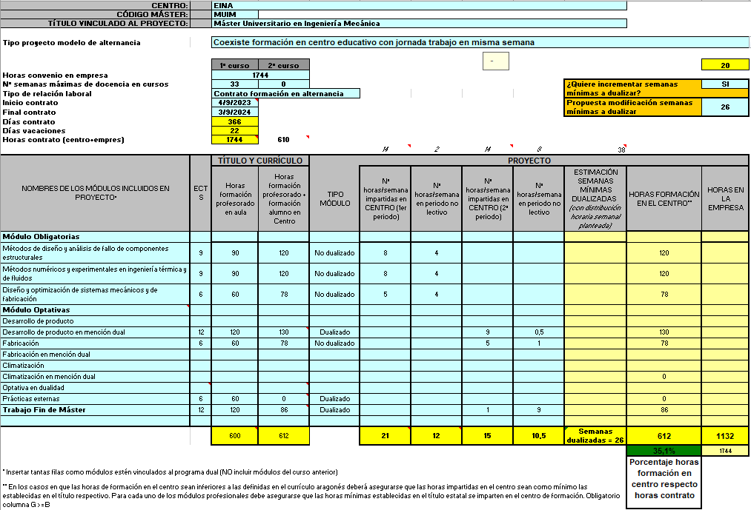
Nota: Ver hoja de cálculo para la programación semanal del horario en la empresa y la universidad y su adecuación a distintos periodos del curso académico.

Sistemas de evaluación
Los sistemas de evaluación en las asignaturas optativas son los mismos que en la vía ordinaria y los aplica el docente universitario responsable de la asignatura. Los trabajos de asignatura se desarrollan sobre casos técnicos de la empresa, y se valoran de acuerdo a una misma rúbrica para todos los estudiantes. Están disponibles en las guías de las asignaturas.
Las prácticas externas se valoran por parte del tutor académico teniendo en cuenta: la valoración del tutor en la entidad colaboradora, el grado de consecución de los objetivos del proyecto formativo de las prácticas y el contendido y calidad de la memoria y su exposición. Todo ello de acuerdo con las Directrices y procedimientos sobre prácticas académicas externas de la Universidad de Zaragoza recogidas en https://empleo.unizar.es/normativa.
La evaluación del Trabajo Fin de Máster se realiza valorando una memoria, y su correspondiente documentación técnica, y su defensa en acto público ante un tribunal universitario compuesto por 3 docentes de ámbitos de conocimiento vinculados al título. Las características concretas de los TFM se desarrollan en un reglamento específico de la Universidad de Zaragoza.

RECURSOS MATERIALES, INFRAESTRUCTURAS Y SERVICIOS DISPONIBLES
Recursos y actividades en la empresa para las asignaturas dualizadas
Asignatura | Cad mecánico avanzado
Recursos disponibles | Ordenador personal con licencia de NX; Acceso a librerías de componentes; Asesoramiento en el funcionamiento del programa y en los criterios de diseño de componentes; Acceso a formación corporativa en diseño 3D.
Asignatura | Desarrollo en bienes de consumo
Recursos disponibles | Ordenador para realización de análisis FEM con licencia de Ansys; soporte para formación en la disciplina y funcionamiento de los programas.
Asignatura | Diseño e innovación en bienes de consumo
Recursos disponibles | Herramientas para el desarrollo de actividades de experiencia de usuario, gestión de requisitos de usuario final y resto de actores intervinientes durante el ciclo de vida completo del producto.
Asignatura | Tecnologías para unión de componentes
Recursos disponibles | Acceso a soluciones implementadas relativas a uniones mecánicas de tipo adhesivo, atornillado, clinchado-toxeado, engarzado y bimateria (sobre inyección). Disponibilidad de dispositivos varios para realización de ensayos.

COMISIÓN MIXTA
Miembro | Función | Entidad | Cargo/Dpto en entidad
XXXX | Presidencia | XXXX | XXXX
XXXX | Vocal | XXXX | XXXX
XXXX | Vocal | XXXX | XXXX
XXXX | Secretaria | XXXX | XXXX

Criterios de admisión
Requisitos para la preselección de candidatos
- Estudiantes ya titulados.
- Inglés, B2
Criterios de valoración
1.- FORMACION ACADÉMICA |  | 40 puntos
1.1. | Expediente académico del grado | Hasta 10 puntos
1.2. | Otros títulos universitarios | Hasta 15 puntos
1.3. | Nivel de inglés certificado | Hasta 10 puntos
1.4. | Otros méritos académicos | Hasta 5 puntos
2.- EXPERIENCIA LABORAL - CV |  | 60 puntos
2.1. | Experiencia relacionada directamente con la plaza | Hasta 20 puntos
2.2. | Manejo aplicaciones CAD/CAM/CAE | Hasta 10 puntos
2.3. | Competencias transversales | Hasta 20 puntos
2.4. | Valoración de la entrevista | Hasta 10 puntos

